**FORMATO PARA EL DESARROLLO DE COMPONENTE FORMATIVO**

| PROGRAMA DE FORMACIÓN | Promoción de contenidos en medios digitales |
| --- | --- |

| COMPETENCIA | 26010133 - Prospectar clientes de acuerdo con los segmentos objetivo y estrategia de ventas. | RESULTADOS DE APRENDIZAJE | 260101033-03 - Presentar propuesta comercial de acuerdo con perfil del cliente y lineamientos del plan de mercadeo. |
| --- | --- | --- | --- |

| NÚMERO DEL COMPONENTE FORMATIVO | CF7 |
| --- | --- |
| NOMBRE DEL COMPONENTE FORMATIVO | Elaboración de propuestas comerciales |
| BREVE DESCRIPCIÓN | Una propuesta comercial incluye la información del producto, beneficios, plazos, alcance, formas de pago. Además, los principales componentes de una propuesta comercial, el análisis de resultados del plan de mercadeo y la identificación de necesidades del cliente, la descripción del producto, condiciones de la propuesta y formas de presentación, estrategias y técnicas que ayudarán al cierre efectivo de la venta. |
| PALABRAS CLAVE | Plan de *marketing*, *marketing* digital, ventas, propuestas comerciales, venta comercial. |

| ÁREA OCUPACIONAL | Ventas y servicios |
| --- | --- |
| IDIOMA | Español |

1. **TABLA DE CONTENIDOS**

Introducción

**1.** **Plan de mercadeo** 2

1.1 Concepto de plan de mercadeo 3

1.2 Tipos de planes de mercadeo 5

1.3 Estructura de un plan de mercadeo 6

**2** **Las ventas** 9

2.1 Concepto de ventas 10

2.2 Proceso de la venta 12

2.3 Estrategia y técnicas de ventas 13

**3.** **Propuestas comerciales** 18

3.1 Concepto de documentos comerciales 19

3.2 Tipos de documentos comerciales 19

3.3 Concepto de propuesta comercial 20

3.4 Estructura de una propuesta comercial 20

3.5 Control y manejo de la información comercial 22

1. **INTRODUCCIÓN**

En todo proceso organizacional, se requiere incrementar las ventas del portafolio de productos de forma planificada y estratégica, satisfaciendo de forma asertiva las necesidades de los clientes. En este sentido, es importante que la empresa elabore una propuesta comercial que reúna la información necesaria del producto o servicio que recibirá el cliente, que se describan los beneficios, plazos de entrega, alcance del trabajo, formas de pago, entre otras disposiciones.

A continuación, se presentan los elementos adicionales de la propuesta comercial.

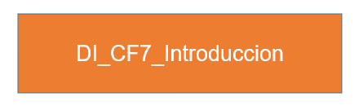

1. **DESARROLLO DE CONTENIDOS**

**1. Plan de mercadeo**



El plan de mercadeo es una actividad que toda organización debe implementar, con la finalidad de evaluar constantemente la interacción de la empresa con el entorno o sector en el cual se desenvuelve; así mismo, permite el diseño de acciones específicas para crecer y posicionarse escalonadamente en el mercado. El plan de mercadeo permite realizar previsiones para implementar procesos de validación y supervisión de diferentes estrategias.



* 1. **Concepto de plan de mercadeo**



Según Philip Kotler y Keller (2006), el plan de *marketing* es un “documento escrito que resume lo que el especialista de *marketing* ha aprendido sobre el mercado, que indica cómo la empresa pretende alcanzar sus objetivos de *marketing* y que facilita, dirige y coordina los esfuerzos de *marketing”.*

Hoy día, los equipos de mercadeo, con el liderazgo del director de *marketing*, reúnen en ese plan, todas las fases que la empresa desarrolla para su desempeño en el mercado, tales como el análisis del macro y microentorno, el diseño de objetivos, definición de estrategias de *marketing mix*, la ejecución del plan de acción, mecanismos de seguimiento, entre otros.

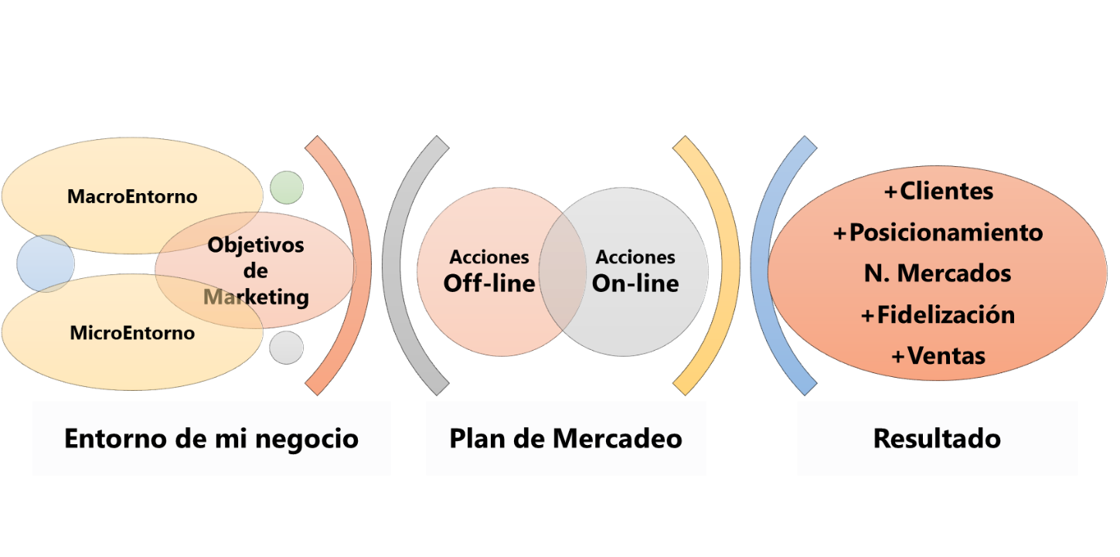

Es posible afirmar que todas las empresas tienen un plan de *marketing*, pero no todas los formalizan o lo convierten en una práctica constante; otras empresas lo practican, pero no lo redactan o solo se queda como un documento archivado en la biblioteca de la oficina.

Las nuevas tecnologías, traen consigo nuevas opciones para llegarles a los clientes, por tanto, el plan de *marketing* también puede ser digital, por ejecutarse en internet o con apoyo de herramientas digitales.



Para construir un plan de *marketing*, los directivos de la empresa deben responder los siguientes cuestionamientos:

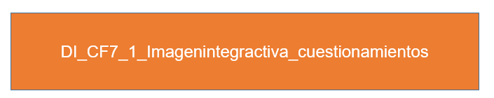

Muchas de las empresas en el país no destinan recursos para invertir en *marketing*, considerándolo un procedimiento sin importancia o innecesario. El plan de mercadeo es importante para garantizar el éxito de la empresa y potenciar su portafolio de productos o servicios.

Cuando se habla de un plan de *marketing* digital, también se presentan otros cuestionamientos igualmente importantes, tales como:

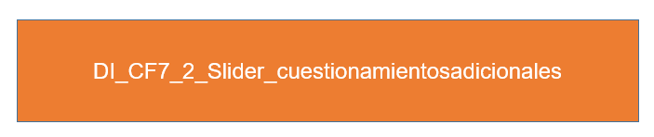

La dirección de la empresa, debe considerar cada una de estas variables, las cuales, pueden ser determinantes para el éxito del plan de *marketing*.

Para complementar el concepto, se puede consultar este video que consolida la información.

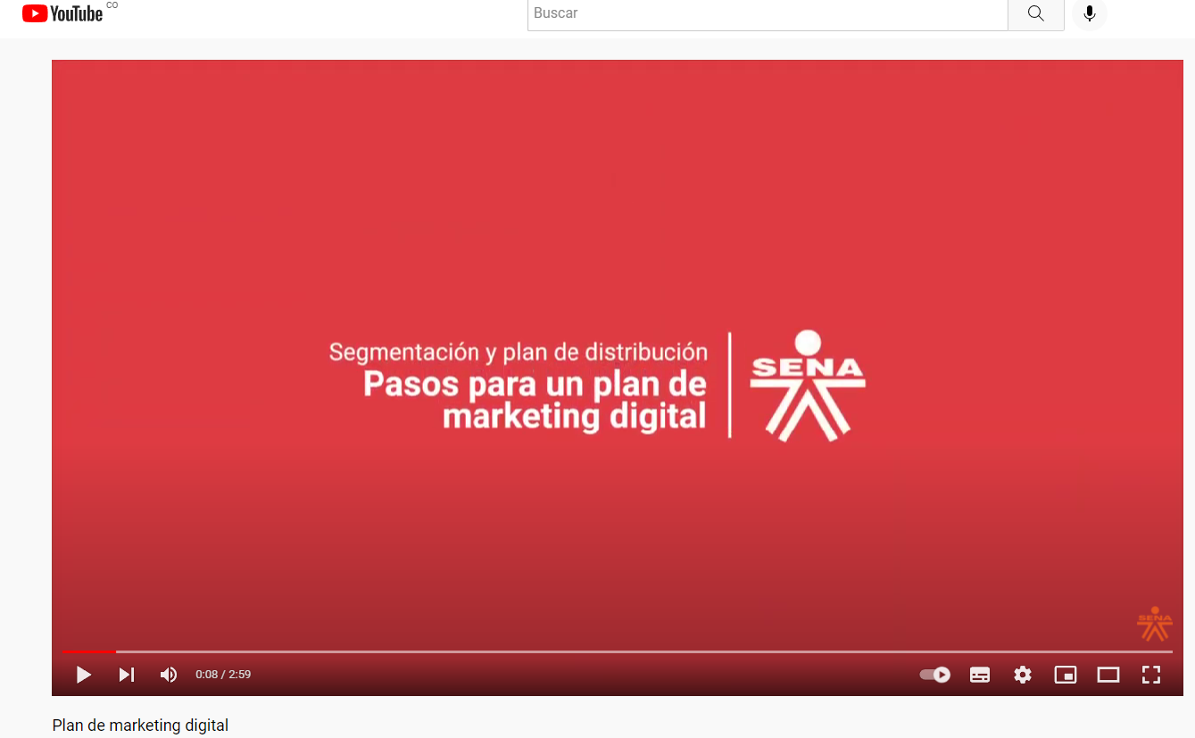

* 1. **Tipos de planes de mercadeo**

Como se ha mencionado, el plan de mercadeo (o plan de *marketing*) es un documento que presenta los objetivos que debe alcanzar la empresa con la finalidad de posicionar su portafolio de productos y servicios en el mercado objetivo. De acuerdo con su alcance, se distinguen dos tipos de planes de mercadeo: estratégicos y tácticos.

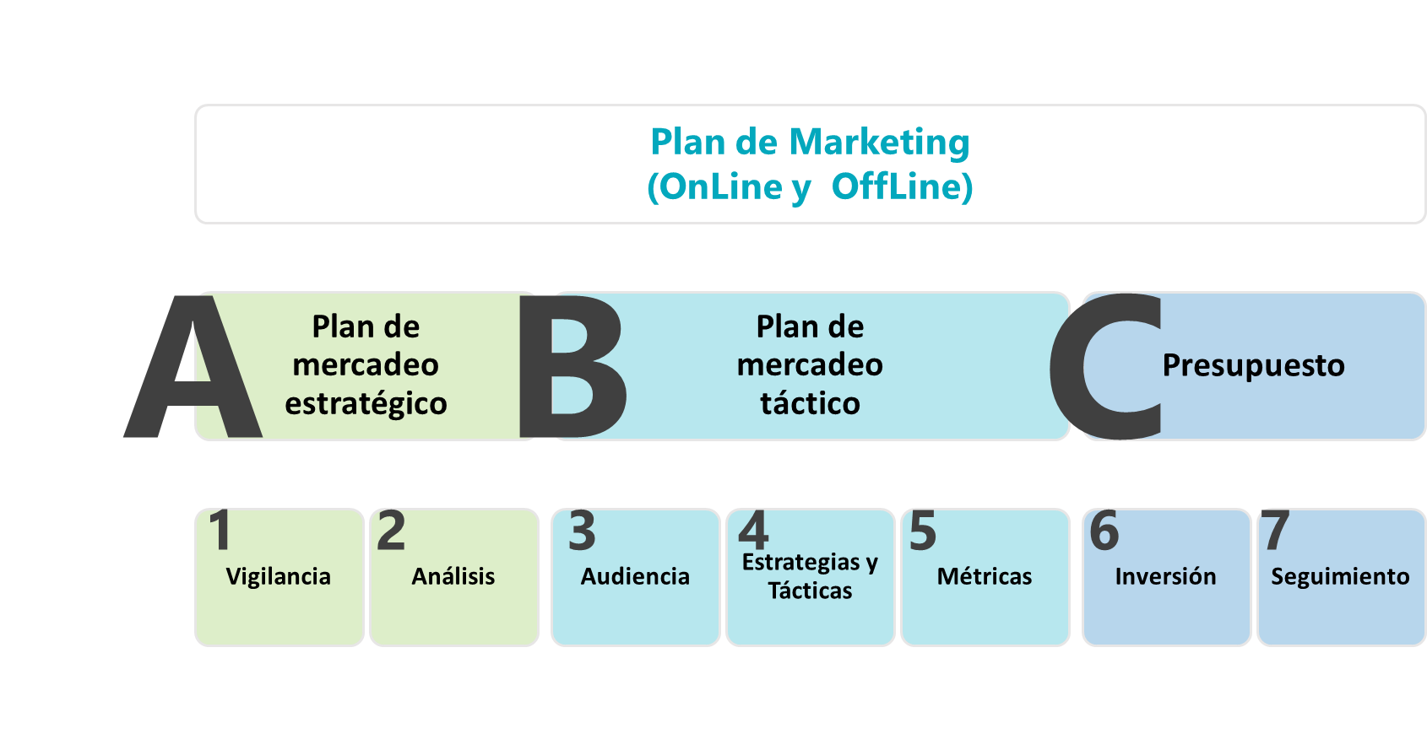



El análisis conjunto de estas variables permitirá que la dirección de la empresa analice con detalle la situación actual de la empresa y diseñe acciones específicas para su potencial crecimiento.

* 1. **Estructura de un plan de mercadeo**



El plan de mercadeo es interdisciplinario, pues en su elaboración intervienen diferentes áreas de la empresa, financiera, administrativa, operativa, etc. Así mismo, hay diferentes tamaños de empresas y tipos de organizaciones, lo que hace difícil estandarizar la estructura del plan de *marketing*. Las condiciones del entorno, las necesidades de los clientes, la cultura, el presupuesto, el portafolio de productos y servicios, entre otras variables, son determinantes al momento de crear el documento.

Es importante que la empresa no destine mucho tiempo para diseñar y ejecutar el plan, teniendo en cuenta que las condiciones del mercado y del entorno pueden cambiar en cualquier momento.



Las etapas o fase del plan de mercadeo son variadas, no hay un estándar. Por ello, se recomienda una estructura sencilla que puede adaptarse al tamaño y alcance de la empresa. Las fases más comunes en la elaboración de un plan de *marketing* son:



**Análisis de la empresa**

En esta fase, la empresa debe contemplar aspectos internos de la organización, tales como el talento humano, el rendimiento laboral del talento humano, la comunicación interna, comunicación con clientes, métodos de ventas, actividades de promoción, con el fin de comprender las dinámicas internas en relación con el proceso de ventas y portafolio de productos. De esta fase, surgen los elementos para el plan de mercadeo táctico.

**Análisis del mercado**



El análisis del mercado incluye la observación y vigilancia de las tendencias en el consumo, variables económicas que puedan afectar positiva o negativamente a la empresa, variables políticas, variables o cambios culturales y económicos; así como tendencias en la oferta y demanda de los productos del sector. De esta fase se desprenden ítems o *tips* para el plan de mercadeo estratégico.

**Análisis DOFA**

El análisis y diagnóstico DOFA, es una matriz que permite identificar las debilidades, oportunidades, fortalezas y amenazas que afecten la empresa. El DOFA permite elaborar planes de acción muy específicos para promover las fortalezas, disminuir las debilidades, aprovechar las oportunidades y contrarrestar las amenazas; además, este debe hacerse con la mayor sinceridad por parte de la dirección de la empresa, aún, si los resultados son negativos o presentan un panorama complejo para la empresa.

| **Debilidades**  Listado de debilidades de la empresa (interno). | **Oportunidades**  Listado de oportunidades (externo). |
| --- | --- |
| **Fortalezas**  Listado de fortalezas (interno). | **Amenazas**  Listado de amenazas (externo). |

Esta matriz puede variar según cada empresa, teniendo en cuenta que las oportunidades para la empresa A, pueden ser amenazas para la empresa B, aunque pertenezcan al mismo sector de mercado. En el siguiente video se puede ampliar un poco el concepto DOFA.

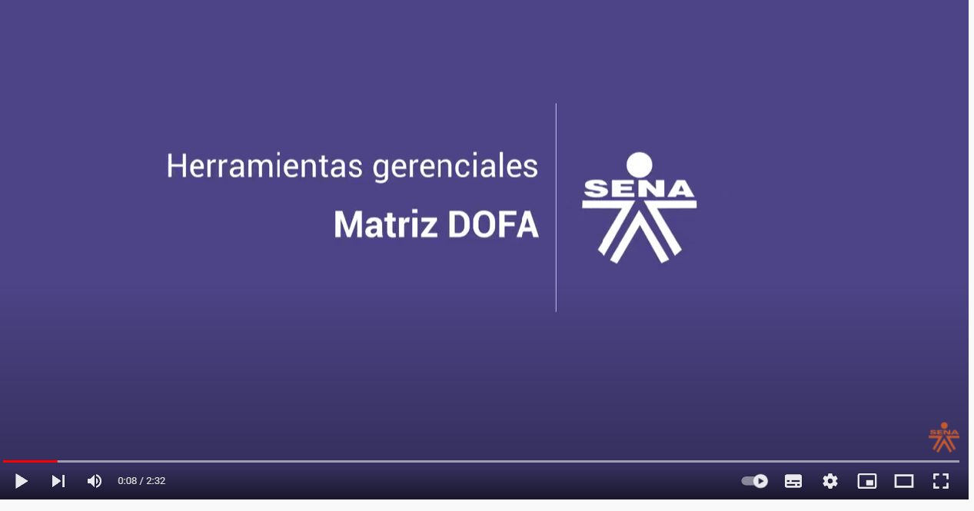

**Establecer los objetivos**



Los objetivos de un plan de mercadeo, definen el alcance y metas que quieren lograrse con las acciones de *marketing*, en ese sentido, los objetivos deben ser medibles y realistas de acuerdo con el tamaño de la empresa y el contexto del mercado. No se puede olvidar el público objetivo al que se quiere llegar, pues las acciones de *marketing* impactan directamente el mercado donde se encuentra dicho público y es necesario tener un buen enfoque para que todo el proceso se haga con eficiencia.

**Diseñar el plan de acción**



Esta fase es la más importante del plan de mercadeo, porque se diseñan y se planifican las acciones y actividades que la empresa realizará de manera secuenciada o paralela para llegar al mercado objetivo, generar ventas, posicionar la marca o aumentar su base de clientes. Las actividades que se consignan en el plan de acción se deben organizar en orden de importancia para establecer prioridades y de esta forma, invertir el presupuesto con responsabilidad.

**Seguimiento y control**



El control del plan de *marketing* es, quizás, la actividad más importante luego del plan de acción. En el seguimiento y control se diseñan indicadores o puntos clave donde se hará validación del éxito o fracaso de las acciones de *marketing*. No es eficiente medir un plan de mercadeo si no se hacen acciones de control como la satisfacción del cliente, cantidad de clientes nuevos, cantidad de clientes que no están activos, eficacia de la publicidad, entre otros.

**Presupuesto**



Un presupuesto del plan de mercadeo es la sección que enlista el dinero que la organización está dispuesta a invertir en las acciones de *marketing* durante el tiempo de desarrollo del plan, que puede ser trimestral, anual, semestral, etc.

El presupuesto puede incluir diferentes rubros o partidas para relacionar los gastos en cada actividad planificada. Por ejemplo, inversiones en publicidad en línea, publicidad no tradicional, contratación de talento humano, creación de contenido digital, entre otros. Lo anterior en relación con las necesidades planteadas en los objetivos del plan y el orden de importancia de las acciones.

De acuerdo con el alcance y la capacidad de inversión de la empresa, el presupuesto puede ser fijo o variable. El presupuesto fijo usualmente es destinado por la empresa de acuerdo con su capacidad económica. El director o responsable de mercadeo de la empresa puede indicar el valor máximo de inversión del plan con el objetivo que cada uno de los rubros o salidas no supere el valor asignado. Por el contrario, el presupuesto variable, dependerá de los costos facturados por cada uno de los proveedores de medios o de publicidad. La siguiente tabla es un ejemplo de lo anterior.

**Tabla 1**  
*Presupuesto asignado y variable*

| Estrategia | Acción | Precio de inversión  (fijo) | Rango de inversión (variable) |
| --- | --- | --- | --- |
| Diseño web | * Dominio y *hosting*. * *Landing pages* * *Copywritter* | * $200.000 anual. * $300.000 pago único. * $600.000 mensuales. | * Entre 100 y 200 mil al año. * Entre 150 y 300 mil al mes. * Entre 450 y 600 mil al mes. |
| Redes sociales | * Gestión de redes sociales. | * $1300.000 mensuales. | * Entre 1.100 y 1.300 mill al mes. |
| Email Marketing | * 1000 envíos mensuales. | * $250.000 por envío. | * Entre 100 y 250 mil por envío. |

Es importante revisar el siguiente video para ampliar la temática desarrollada sobre el plan de mercadeo.

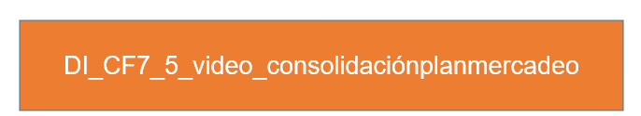

**2 Las ventas**

La venta puede catalogarse como una de las actividades de comercio más antiguas en la historia de la humanidad. La venta tiene sus inicios en prácticas como el trueque o intercambio de bienes entre las civilizaciones antiguas, pasando por intercambios que incluían el uso de metales como forma de pago y, finalmente, la instauración de sistemas económicos básicos con monedas o elementos comerciales que motivaban una compra efectiva de un producto.

Con el crecimiento de la actividad de la venta y la división de las funciones laborales, surgió una figura importante en el proceso: el vendedor quien es la persona que impulsa la actividad comercial entre el proveedor y el usuario final, o entre dos usuarios que están interesados en un producto. El vendedor provee al cliente lo que necesita a través del contacto y relacionamiento que tiene con otras empresas; es quien conoce al cliente, conoce la empresa y el mercado, por tanto, puede proponer diferentes formas de negociación para poner el producto adecuado al cliente que lo necesita.



Además, la venta es la actividad que materializa el plan de acción dentro del plan de mercadeo. Es el vendedor quien debe planificar las visitas, iniciar el contacto con los clientes, enviar el portafolio de productos y hacer una adecuada gestión de las relaciones con el cliente para mantenerlo y garantizar la recompra del producto.

**2.1 Concepto de ventas**



La venta, propiamente dicha, es el proceso “motor” de la empresa. Todas las organizaciones destinan sus recursos a proveer servicios al cliente (*Service Profit Chain*) como estrategia para aumentar de forma escalonada el ingreso por concepto de la transacción entre cliente-empresa. De acuerdo con ese concepto, todos los empleados de la organización, sin importar su rol, se convierten en “vendedores”, porque las comunicaciones, relaciones y contactos, pueden llevar al cierre o no de la venta del producto.

El acto de vender, entendido como la transacción que permite vender es la posibilidad de construir relaciones de negocios entre los diferentes tipos de clientes.



Con lo anterior, puede generarse el cuestionamiento, ¿que es la venta?, para Westreicher (2020) “son la entrega de un determinado bien o servicio bajo un precio estipulado o convenido y a cambio de una contraprestación económica en forma de dinero por parte de un vendedor o proveedor”.

Otros autores también presentan otros conceptos y definiciones, para Heller (s. f.), es el “cambio de productos y servicios por dinero*”*. Desde el ámbito legal, se trata de la transferencia de la posesión de un bien a otro consumidor, a cambio de dinero y, finalmente, desde el ámbito contable y financiero, la venta es el costo total pagado por productos o servicios prestados.

Para la realización de la venta debe tenerse en cuenta varias etapas y a partir de ahí desencadenan el proceso transaccional para el intercambio de bienes. La venta tiene varias etapas, definidas por el grado de interacción del vendedor con el cliente. Estas etapas son: etapa de preventa, etapa de ventas y etapa de postventa, las cuales se analizarán más adelante.

**Tipos de venta**



La venta es el proceso transaccional que se efectúa entre un comprador y un vendedor. Estos roles pueden ser ejercidos por empresas o personas con otras empresas y personas. Las estrategias de negociación y la forma cómo se desarrolla la venta dependen del sector, el tipo de producto o servicio y las diversas formas de pago. Entre los tipos de ventas se tienen:



Así como existen tipos de ventas a partir de la forma cómo se intercambia el producto por un valor, también se encuentran diferentes tipos de vendedores. Siguiendo a Jobber y Lancaster (2012), se encuentran los siguientes tipos de vendedores: tomadores de órdenes, creadores de órdenes y captadores de órdenes (p. 30).

Entre los tomadores de órdenes se distinguen varias subcategorías de acuerdo con el rol que desempeñan en el departamento de ventas. Estos son:



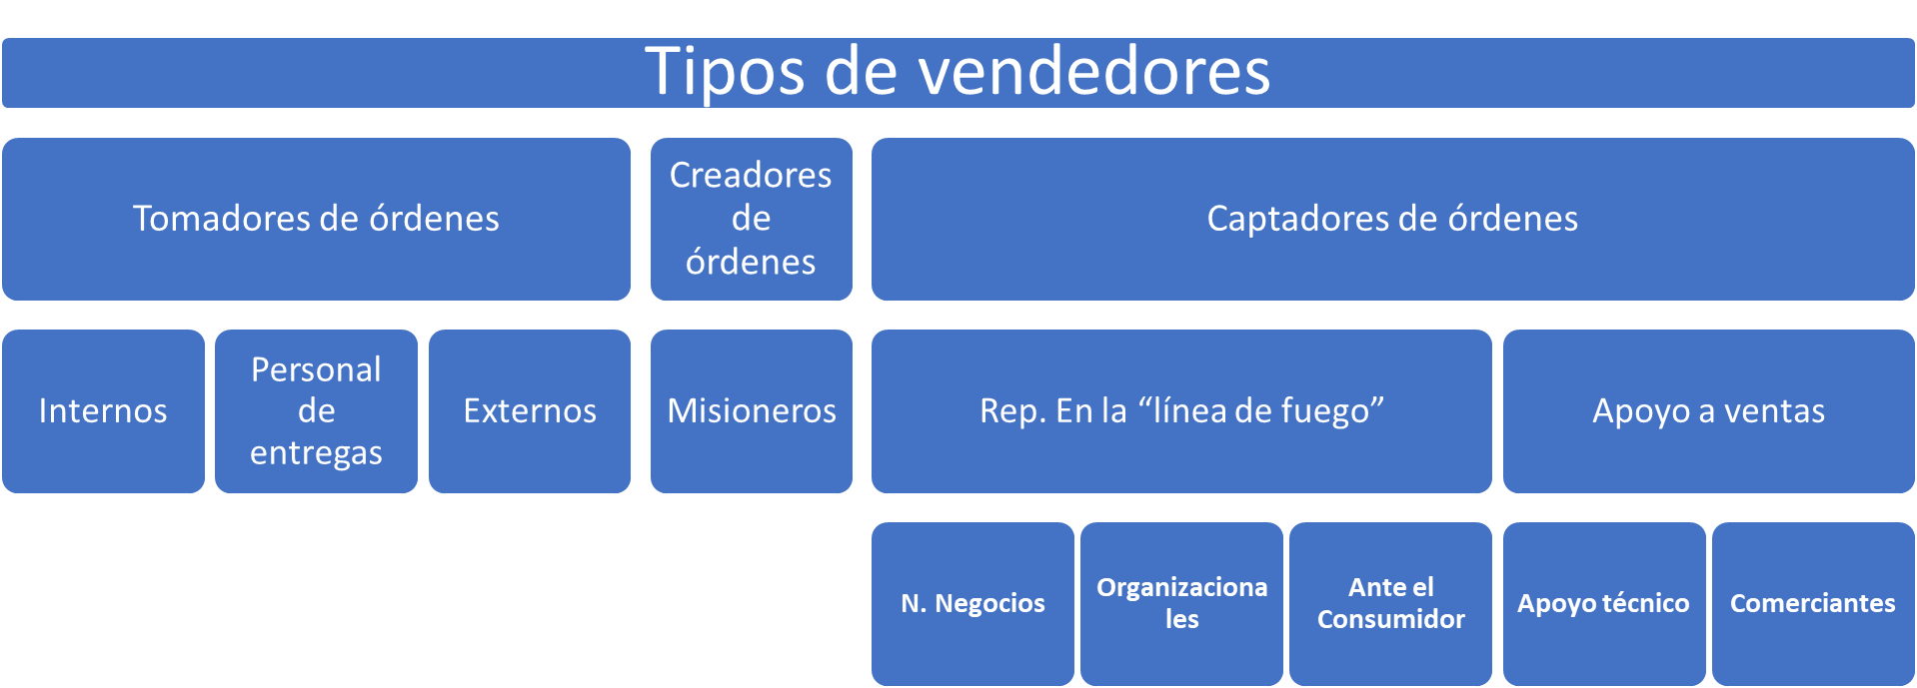

Los vendedores creadores de órdenes, por lo general, son quienes laboran en laboratorios farmacéuticos solo realizan visitas y persuaden de que se solicite a los pacientes la marca sugerida al cuerpo médico.

Los vendedores captadores de órdenes son los vendedores que responden por una cuota de ventas, realizan el proceso de la venta, identifican nuevos prospectos, realizan persuasión y negociación. En este grupo se identifican dos subgrupos, los que están en la denominada “línea de fuego” y los que sirven de “apoyo a ventas”.







**2.2 Proceso de la venta**



Se define como el proceso de venta a cada una de las etapas antes, durante y después de que se realiza la transacción. No es una camisa de fuerza seguir cada uno de los pasos en orden estricto, pues depende del tipo de producto o servicio que se esté ofreciendo, aun así, se pueden identificar siete momentos durante la relación vendedor-cliente, a saber:

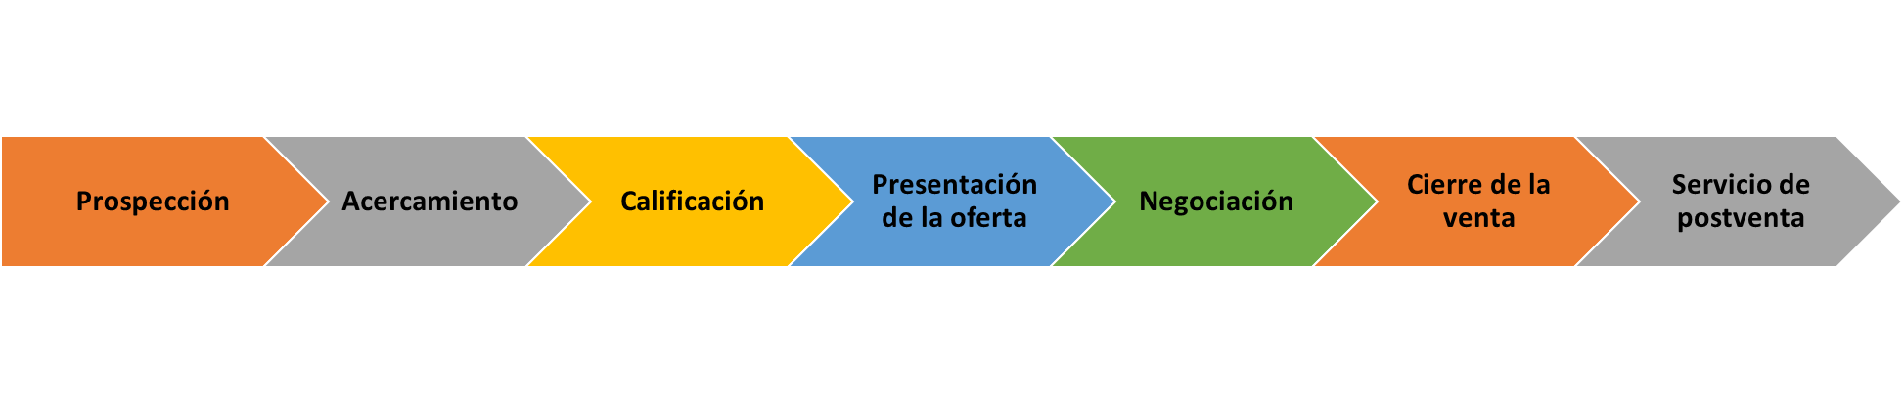



Los pasos anteriores consolidarán las bases para fortalecer una relación de confianza y que más adelante permita ofrecerle al cliente otros productos. El proceso de venta no siempre se desarrolla en un orden lógico, son los clientes quienes condicionan este relacionamiento, y es una competencia del vendedor identificar qué debe hacer en cada una de ellas.

**2.3 Estrategia y técnicas de ventas**



La estrategia de ventas son acciones a mediano o largo plazo que buscan el cumplimiento de los objetivos del plan de mercadeo, plan de ventas o en sí, cualquier acción que emprenda la organización, conlleva la ejecución de estrategias. En este sentido, una estrategia es un conjunto de decisiones sobre actividades que la empresa debe ejecutar para alcanzar un objetivo planteado.

Una estrategia relativa a las ventas de acuerdo con Madurga (2015) “es aquel tipo de estrategia cuyo diseño se realiza con el fin de alcanzar unos objetivos de ventas”. En ventas se establece una meta y luego se toman decisiones de cómo alcanzar esa meta y tener rentabilidad, el equipo de ventas o fuerza de ventas está orientado al cumplimiento de esa meta o cuota de ventas. Las diferentes acciones que se tomen para lograr el objetivo de ventas vienen en armonía con las realizadas en el plan de mercadeo de la empresa.

Para implementar adecuadamente estrategias de ventas, la empresa debe presentar:



Las estrategias más comunes que están presentes en la empresa, son:



Estas decisiones que apoyan los resultados de ventas pueden verse acompañadas por otras acciones promocionales de la venta planteadas por Mayo (2012, p. 70) como:

**Estrategias de promoción de ventas destinadas a los consumidores**



Estas acciones de promoción de ventas van dirigidas a los consumidores, de acuerdo con Mayo (2012) se deben tener en cuenta el tipo de mercado al cual va dirigido, los competidores, cuál es el objetivo de la acción promocional y los costos que demanda la actividad (p. 73). En la venta se llevan otras acciones como:

* Dar premios.
* Entregar cupones por compras.
* Obsequiar muestras del producto.
* Realizar concursos.
* Efectuar sorteos periódicos.

Con estas acciones es una manera de ejercer en el cliente influencia para que realice la compra y lleve los productos ofertados.

**Estrategias promocionales para los canales de distribución**



En los canales de distribución se establecen relaciones entre los fabricantes y los intermediarios minoristas y mayoristas y proveedores y sobre ellos la empresa debe servirlos y dirigirles acciones que estimulen la compra.

Realizar estrategias de promoción dirigidas a los canales de distribución pretende varios propósitos:



Estas acciones se enumeran:

* Montar exhibidores.
* Ofrecer premios por cumplimiento de volumen en un periodo.
* Dar bonificaciones por compras de volumen.
* Realizar ferias periódicas entre intermediarios.

**La fuerza de ventas**



Es el motor de la empresa y sobre la cual recae la responsabilidad de cumplimiento de la cuota de ventas. Esta fuerza de ventas, de acuerdo con Mayo (2012), “se compone de todas aquellas personas cuya principal misión es la promoción y colocación de productos” (p. 81).

La fuerza de ventas genera una serie de actividades para su conformación y puesta a punto para el logro de los resultados de ventas. Entre ellas se tienen:



**Técnicas de ventas**

Las técnicas de ventas son una serie de procedimientos, acciones y protocolos para lograr el resultado de ventas. Estas técnicas de ventas acompañan al vendedor al realizar el proceso de la venta dependiendo el tipo de venta: técnica o no técnica. 

No todas las técnicas son exitosas para todos los tipos de negocios, es importante tener claridad en los objetivos de la empresa y en las necesidades del cliente, de esta forma aplicar la estrategia correcta.

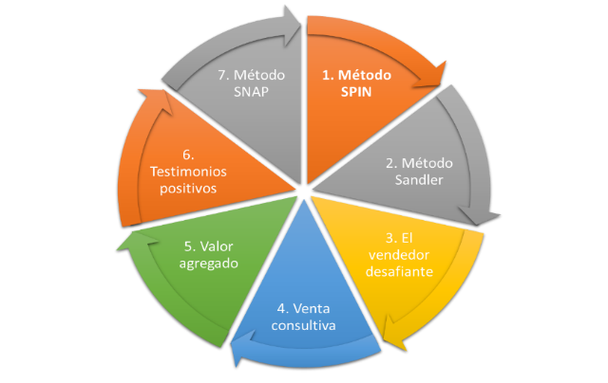

Sin un orden en particular, estas son algunas técnicas más utilizadas:

**Método SPIN**

El término SPIN significa: situación, problema, indagación y necesidad. Está técnica tiene como objetivo crear un entorno de confianza con los clientes potenciales para comprenderlos y ofrecerles lo que necesitan. La propuesta incluye realizar algunas preguntas, de acuerdo con cada término, que permitan conocer a los clientes, así:



**Método Sandler**



A pesar de lo antiguo de la propuesta, aún sigue vigente. Su alcance principal es la empatía con el cliente para generar una relación de confianza, donde el comprador y el vendedor obtengan beneficios mutuos en la relación comercial. En la aplicación de esta técnica, deben tenerse en cuenta:



Este método pretende abordar aspectos técnicos y potenciales a nivel del cliente del producto.

**El vendedor desafiante**

Se basa en que el vendedor debe presentar aspectos nuevos del producto desde el primer momento de entablar una relación con el cliente. Aquí, el vendedor conoce las necesidades del cliente y, por esto, le hace una propuesta directa y específica. Este tipo de vendedores son innovadores y creativos, son expertos en el área y muestran un nuevo enfoque al cliente.

**Venta consultiva**

En este tipo de técnica, el vendedor se presenta como un experto en el área para determinar cuál es la necesidad de la persona y cuál es la solución que se le puede ofrecer para resolver sus problemas. Tiene como finalidad establecer un vínculo perdurable con el cliente y para ello, realiza las siguientes acciones:



**Valor agregado**



Comunicar el valor agregado del producto permite que el cliente potencial evidencie el alcance de sus beneficios, más allá de la compra: mejores precios, asesorías, entrenamiento, obsequios, descuentos por compras, entre otros. Al aplicar esta técnica, el vendedor ofrecerá detalles que marquen la diferencia y que ayude a tomar la decisión de compra.

**Testimonios positivos**

Es una de las mejores técnicas de ventas, porque se basa en la comunicación de las buenas referencias, buscando que los clientes potenciales se sientan atraídos por los buenos comentarios de otras personas que han realizado la compra.

Los testimonios y recomendaciones aumentarán la confianza de la marca, dando a conocer cómo el producto soluciona su problema o satisfizo su necesidad. Las historias y las narraciones ayudarán a que la compra sea más efectiva.

**Método SNAP**



Esta técnica se basa en el logro rápido y efectivo de la venta, principalmente con aquellos clientes que quieren encontrar una solución rápida y sin trámites. En este caso, el vendedor se relaciona con el cliente de manera sencilla y pretende influir positivamente en su decisión. Las características de esta técnica son:



Es recomendable que no solo se usa una sola técnica con los clientes, pues la integración estratégica de dos o más técnicas ayudará a un cierre efectivo de la venta.

**Herramientas para la venta**

Cuando se habla de herramientas para la venta, se hace mención de aquellas tecnologías digitales que la empresa utiliza para automatizar la relación con el cliente, por ejemplo: la adquisición de un *software* que gestione la relación con el cliente (CRM), un sistema de bases de datos que filtre los clientes para su análisis o un *software* que permita enviar masivamente la información a los clientes, entre otras. De acuerdo con lo anterior, hay herramientas *off line y on line*:



El siguiente video complementa los elementos que integran el proceso de ventas.

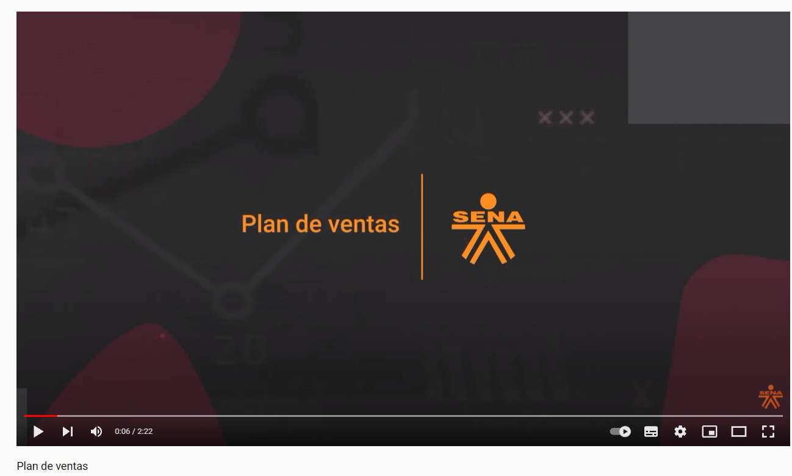

**3. Propuestas comerciales**

La propuesta comercial es un documento en el que el cliente tendrá toda la información sobre el producto o servicio que desea adquirir, incluyendo plazos de entrega, alcance de trabajo, valores y formas de pago. Es un documento donde se hace una presentación formal de la empresa y la oferta con información completa del producto que se quiere vender.

Entregar una propuesta atractiva para el cliente hace parte de las competencias que debe tener un buen vendedor, por lo anterior, la propuesta es la carta de presentación, no solo del vendedor, sino de la empresa misma.



Para presentar una propuesta que cumpla con las expectativas de los clientes, es importante reunir la mayor cantidad de información previa de la empresa, por esto, resulta importante una reunión o encuentro previo para aclarar inquietudes y alcances, al mismo tiempo, alinear esas expectativas con la oferta de la empresa y llegar a un punto de equilibrio. El acuerdo entre las necesidades del cliente y la propuesta comercial, garantizarán el éxito para el cierre de la venta.

**3.1 Concepto de documentos comerciales**



Las actividades de mercadeo, que se soportan en documentos comerciales, sean físicos o digitales, permiten que las personas y empresas tengan un control de la transacción que se realizará. Los documentos comerciales deben archivarse por lo menos unos diez (10) años con fines de control y de validación.

La importancia de un documento comercial radica, principalmente, en su naturaleza jurídica y la relación con la empresa que emite el documento o que lo recibe. Es así, como un documento comercial tiene las siguientes características:



En conclusión, los documentos comerciales son todos los comprobantes elaborados por escrito, sea digital o físico que permite dejar constancia de las transacciones que se realizan en una empresa y que van acorde con la ley. También, demuestran

**3.2 Tipos de documentos comerciales**



Los documentos comerciales se clasifican en dos tipos, los negociables y los no negociables.

Los documentos comerciales negociables, son aquellos que se pueden convertir en flujos de caja o dinero en efectivo que posee la empresa, por ejemplo, los pagarés, cheques (en donde aplique), la letra de cambio, la libranza, la factura cambiaria, entre otros. Los documentos no negociables, son el soporte de una transacción realizada, pero el poseedor no puede convertirlos en dinero en efectivo, aquí pertenecen la cotización, la factura, el recibo de caja, el comprobante de pago, etc.

Otras clasificaciones pueden ser:



El tipo de negociación definirá el tipo del documento para construir y el detalle de las formas de negociación.

**3.3 Concepto de propuesta comercial**



Crear una propuesta puede suponer un reto para muchas empresas, pues al momento de desarrollarla pueden surgir algunas dudas como los objetivos, el diseño, la estructura que debe tener, la extensión y la forma de redacción, los siguientes son elementos importantes en el momento de diseñar una propuesta.





**3.4 Estructura de una propuesta comercial**

Aunque existen varias posturas y corrientes que proponen elementos diversos para una propuesta comercial, es común identificar tres grandes elementos que la componen:

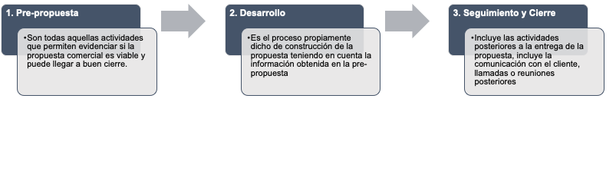

Crear la propuesta comercial puede representar un reto para algunos, porque no solo representa redactar bien los términos, sino también el diseño, la estructura, extensión, entre otros aspectos. Algunos de los elementos para tener en cuenta al momento de redactar una propuesta son:



Una estructura común para las propuestas comerciales, presenta una serie de parámetros e información que le permite organizar las diferentes opciones que le presentará al cliente.

* Índice o tabla de contenido.
* Resumende la propuesta.
* Introducción o breve descripción de la propuesta.
* Información sobre la empresa que recibirá la propuesta: aquí se puede escribir una corta descripción de la empresa a la cual se le enviará la propuesta. No es necesario toda la historia, pero, al menos, una indicación de los aspectos más importantes.
* Argumento o descripción del problema.
* Objetivos y alcances del proyecto.
* Plan de acción o actividades que se desarrollarán.
* Cronograma general para el desarrollo de la propuesta.
* Costos de la propuesta
* Formas de pago propuestas o como base de la negociación.
* Términos de confidencialidad (si los hay).

Finalmente, la propuesta debe cerrarse con información de la empresa que la presenta, esto con el fin de generar confianza con los términos que se expresan en el documento:



**3.5 Control y manejo de la información comercial**



Hoy día la información es el insumo o activo más importante para la empresa, bien sea por el acceso al conocimiento de los clientes o por la documentación de los procesos. La recopilación, organización, protección y gestión eficiente dependerán de los recursos que se inviertan para su uso adecuado.

La información es transversal a todas las áreas de la compañía, pues ocupa un lugar importante para la toma de decisiones y la solución a los problemas que pueda tener la empresa. Con el auge de los sistemas e internet, existen amenazas o vulnerabilidades que ponen en riesgo los datos y para ello, han surgido herramientas digitales cuya función es proteger la información, a la vez que la gestionan y administran.

**¿Cómo puede gestionarse la información?**

Con herramientas digitales: es importante tener *hardware* o *software* de almacenamiento para guardar y administrar los datos informáticos de la organización, contando con recursos de seguridad para la protección contra fraude, robo o duplicado de la información.

Con manuales o políticas de seguridad: crear protocolos o reglas que permitan gestionar la seguridad de la información y asignar responsables en diferentes niveles del proceso para salvaguardar los datos.

Con personal calificado: que pueda reaccionar rápidamente ante cualquier riesgo y que eleve la confianza en el tratamiento de los datos. La administración de los datos y la información deben protegerse con estrictos controles por parte del departamento de informática con el que cuente la empresa.

Hay tres factores que deben tenerse en cuenta al manejar la información:



Con el auge de las TIC e internet existen riesgos y vulnerabilidades con la información, por tanto, la empresa debe garantizar la protección de los datos a través de diferentes mecanismos digitales y manuales para que el usuario se sienta con la plena confianza de depositar la información en la empresa.

En el siguiente video se ofrece información relacionada con la propuesta comercial de un producto o servicio.

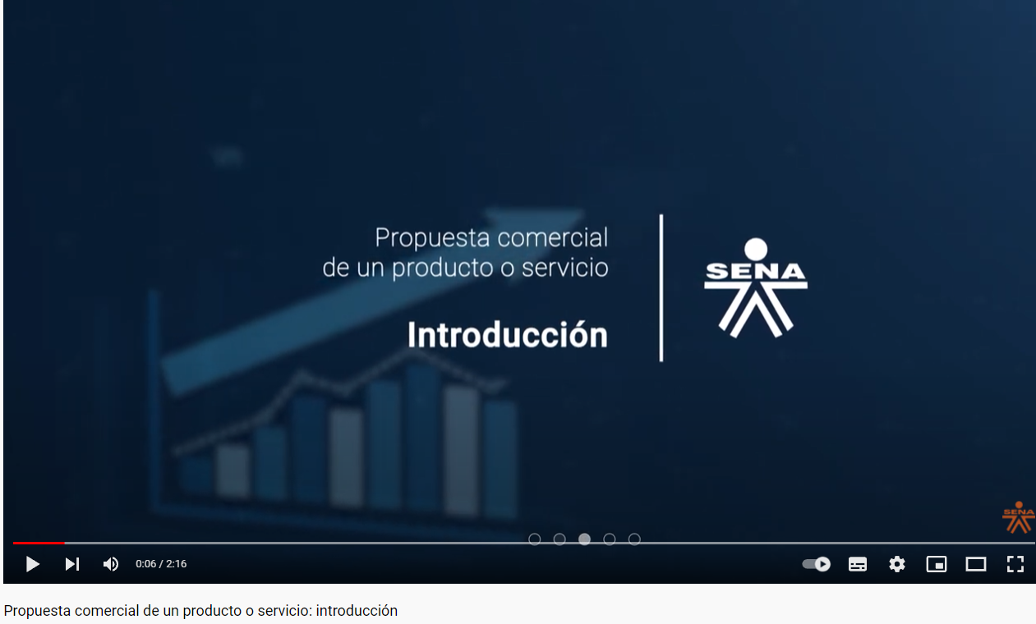

1. **Síntesis**

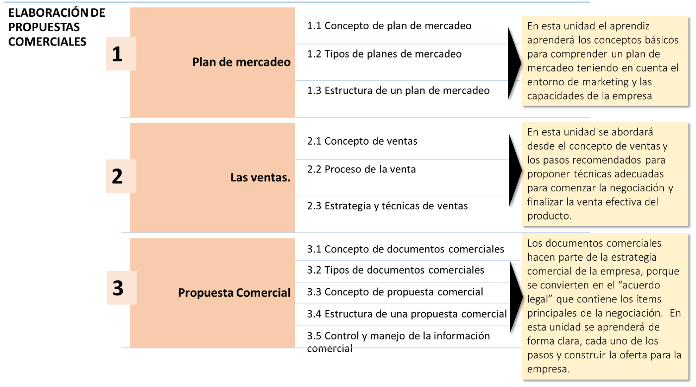

1. **ACTIVIDADES DIDÁCTICAS**

| **DESCRIPCIÓN DE ACTIVIDAD DIDÁCTICA** | |
| --- | --- |
| Nombre de la Actividad | Apropiación de conceptos sobre elaboración de propuestas comerciales |
| Objetivo de la actividad | Comprender aspectos relevantes sobre la forma de consolidar una propuesta comercial y la relevancia de la misma en un negocio. |
| Tipo de actividad sugerida | Cuestionario de Selección de respuestas |
| **Archivo de la actividad**  **(Anexo donde se describe la actividad propuesta)** | El archivo se encuentra en la carpeta del CF07 |

1. **MATERIAL COMPLEMENTARIO**

| **Tema** | **Referencia APA del Material** | **Tipo de material**  **(Video, capítulo de libro, artículo, otro)** | **Enlace del Recurso o**  **Archivo del documento o material** |
| --- | --- | --- | --- |
| **Plan de mercadeo** | Cámara de Comercio de Medellín. (2022). *Aula empresarial: estrategias de ventas, 3 maneras de traer dinero a la empresa.* [Video]. Youtube. <https://www.youtube.com/watch?v=Cf1o8F1tIIQ> | Video | <https://www.youtube.com/watch?v=Cf1o8F1tIIQ> |
| **Las Ventas** | Kotler, P., Armstrong, G., Gay, M. G. M., y Cantú, R. G. C. (2017). *Fundamentos de* *marketing*. Pearson Educación. | Libro | <https://frrq.cvg.utn.edu.ar/pluginfile.php/14584/mod_resource/content/1/Fundamentos%20del%20Marketing-Kotler.pdf> |
| **Propuesta comercial** | Keller, K. L., y Kotler, P. (2012). *Dirección de marketing*. Pearson Educación. | Libro | [https://www.montartuempresa.com/wp-content/uploads/2016/01/direccion-de-*marketing*-14edi-kotler1.pdf](https://www.montartuempresa.com/wp-content/uploads/2016/01/direccion-de-marketing-14edi-kotler1.pdf) |

1. **GLOSARIO**

| **Administración de ventas** | actividades gerenciales que intervienen en la planeación, realización y evaluación de las actividades a desarrollar por una fuerza de ventas. |
| --- | --- |
| **AIDA** | etapa de presentación de ventas en el proceso de venta personal. Los puntos para llevarlo a cabo son Atraer la atención, mantener el Interés, provocar el Deseo y generar la Acción de compra al responder las objeciones del cliente y cerrar la venta |
| **B2B** | siglas de “*Business to Business*”. Se basa en la interacción de empresas por medio de Internet. Puede incluir intercambios de información, plataformas de subastas y mercados de negocios. |
| **B2C** | siglas de “*Business to Consumer*”. Se basa en transacciones entre empresas y consumidores finales. |
| **B2E** | siglas de “*Business to Employees*”. Dirigida a las relaciones entre las empresas y sus empleados. Es un comercio interno que va desde la empresa hacia los empleados, la cual puede ser realizada a través del *website* corporativo, o desde una Intranet de acceso restringido, a los empleados de una empresa. |
| **B2I** | siglas de “*Business to Investor*”. Se basa en transacciones entre empresas e Inversionistas. |
| **Cierre de ventas** | parte del proceso de ventas donde (después de haber presentado el producto o servicio y aclarado las dudas existentes) se tiende a cerrar la negociación y el prospecto de venta se convierte en cliente (DocuSign). |
| **Clínica de ventas** | actividad de capacitación que implementan las empresas para mantener la fuerza de ventas en las habilidades de la técnica y el proceso de la venta adoptado por la empresa. |
| **Comunicación asertiva** | comunicación que permite dialogar con calma y respeto, expresando lo que queremos decir, pero sin herir los sentimientos de las otras personas (González, 2021). |
| **Proceso de ventas** | sucesión de pasos que una empresa realiza desde el momento en que intenta captar la atención de un potencial cliente hasta que la transacción final se lleva a cabo (Inboundcycle). |
| **Técnicas de venta** | serie de procedimientos, acciones y protocolos para lograr el resultado de ventas. |
| **Venta consultiva** | tipo de venta en la que el vendedor también actúa como consultor. Más que vender a toda costa, el profesional escucha al posible cliente, comprende sus necesidades y busca conjuntamente la solución más adecuada (Station, 2020). |

1. **REFERENCIAS BIBLIOGRÁFICAS**

Jobber, D., y Lancaster, G. (2012). *Administración de ventas.* Pearson.

Heller, M. E. (s. f.). *Ventas*. <http://www.degerencia.com/tema/ventas>

Kotler, P. y Keller, K. L., & (2012). *Dirección de marketing*. Pearson Educación.

Kotler, P., Armstrong, G., Gay, M. G. M., y Cantú, R. G. C. (2017). *Fundamentos de* *marketing*. Pearson Educación.

Madurga, J. (2015). *Semrush*. <https://es.semrush.com/blog/estrategia-ventas-superar-competencia/>

Marketing XXI. (s. f). *Marketing*. <https://www.marketing-xxi.com/>

Mayo, R., A. (2012). *Administración de ventas.* Red de Tercer Milenio.

Westreicher, G. (2020). *Ventas*. <https://economipedia.com/definiciones/ventas.html>

1. **CONTROL DEL DOCUMENTO**

|  | **Nombre** | **Cargo** | **Dependencia** | **Fecha** |
| --- | --- | --- | --- | --- |
| **Autor (es)** | Paolo Andrés Cantillo Largo | Experto Temático | Regional Antioquia - Centro de Comercio. | Mayo de 2022 |
| Adriana López | Diseñadora Instruccional | Regional Distrito Capital - Centro de Gestión Industrial | Mayo de 2022 |
| Carolina Coca Salazar | Asesora Metodológica | Regional Distrito Capital – Centro de Diseño y Metrología | Mayo de 2022 |
| Rafael Neftalí Lizcano Reyes | Responsable equipo de desarrollo curricular. | Regional Santander - Centro Industrial del Diseño y la Manufactura. | Mayo de 2022 |
|  | José Gabriel Ortiz Abella | Corrector de estilo | Regional Distrito Capital - Centro de Diseño y Metrología | Mayo del 2022. |

1. **CONTROL DE CAMBIOS**

|  | **Nombre** | **Cargo** | **Dependencia** | **Fecha** | **Razón del Cambio** |
| --- | --- | --- | --- | --- | --- |
| **Autor (es)** |  |  |  |  |  |